http://blog.sina.com.cn/s/blog_62b8fc330100r6j9.html

一直以为自己已经真正掌握了Vmware虚拟化产品的原理与配置，没想到这二天却被一个基本的网络问题困扰了。  
通过workstation建立的VM,无法通过bridge正常地连接外部网络。先后尝试了添加新的网络，重装vmware tools， 恢复到以前的snapshot等手段，均不能成功。  
  
后来稍会平静下来之后，从最基本的四种网络之一bridge方式入手，到VM network setting, 然后到对应虚拟网卡的VMnet1，以及Atmotical bridging，终于找到症结所在：VMnet1的DHCP服务没有start,所以也就不能正常地给VM分配IP地址了。  
  
[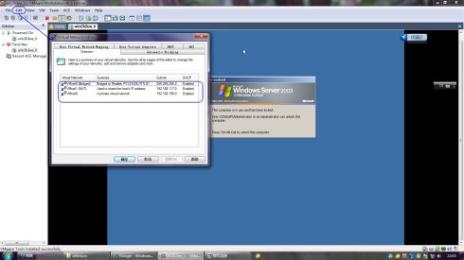](http://photo.blog.sina.com.cn/showpic.html#blogid=62b8fc330100r6j9&url=http://s9.sinaimg.cn/orignal/62b8fc33ta33d1ce280b8)  
  
[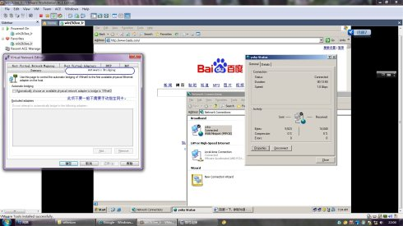](http://photo.blog.sina.com.cn/showpic.html#blogid=62b8fc330100r6j9&url=http://s8.sinaimg.cn/orignal/62b8fc33ta33d1f6032b7)  
  
  
  
**附录:VMware Workstation(虚拟机)网络设置选项简介**

****bridged （桥接）****利用现有的真实网卡，与真实的网络进行连接。VM中的系统就相当于和你的真实机插在了同一台交换机上;

Replicate physical network connection state （复制现有物理网络状态）:单机多网卡或者笔记本和移动设备使用虚拟机时,当在有线网络和无线网络切换时,勾选了Replicate physical network connection state,虚拟机网卡的ip地址会自动更新,不需要重新设置。

****NAT (网络地址转换）****使用NAT模式，就是让虚拟系统借助NAT(网络地址转换)功能，通过真实机所在的网络来访问。  
在此模式下，虚拟机与真实机虽不在同一网段，与真实网络中其它主机通信时，IP包头封装真机IP。

****Host-only (只与真机相连）****就是说你的虚拟机只与此台真机进行通信。值得注意的是，它是通过在你真实机上添加的VMware Network Adapter VMnet1 这块网卡进行通信，如果你真机上没有安装这块虚拟网卡或者它处于禁用状态，将不能通信。如果想完全自动实现连通，虚拟机内网卡与真机上的VM1网卡都使用自动获取，由VMware对IP进行指派。

****custom (连入虚拟网络）****在这个选项里有多个选项，其实完全就可以当它们是一台台的交换机。当你使用多台VM时，它们都选择一个网络上，就说明它们接在同一台交换机上，配上相同网段的IP就可以进行通信。这个网络完全属于自己的与真实环境没有关系，也互不干扰，在这种情况下，大家不用担心与真实网络或其他人的主机存在重名或SID重复问题。  
这里多说一点的就是，就是如果你想随便让哪个网络与直机通信，也要在真机上安装同一网络的虚拟网卡并配置IP地址。